**Dorpsrestaurant Bierbeek**

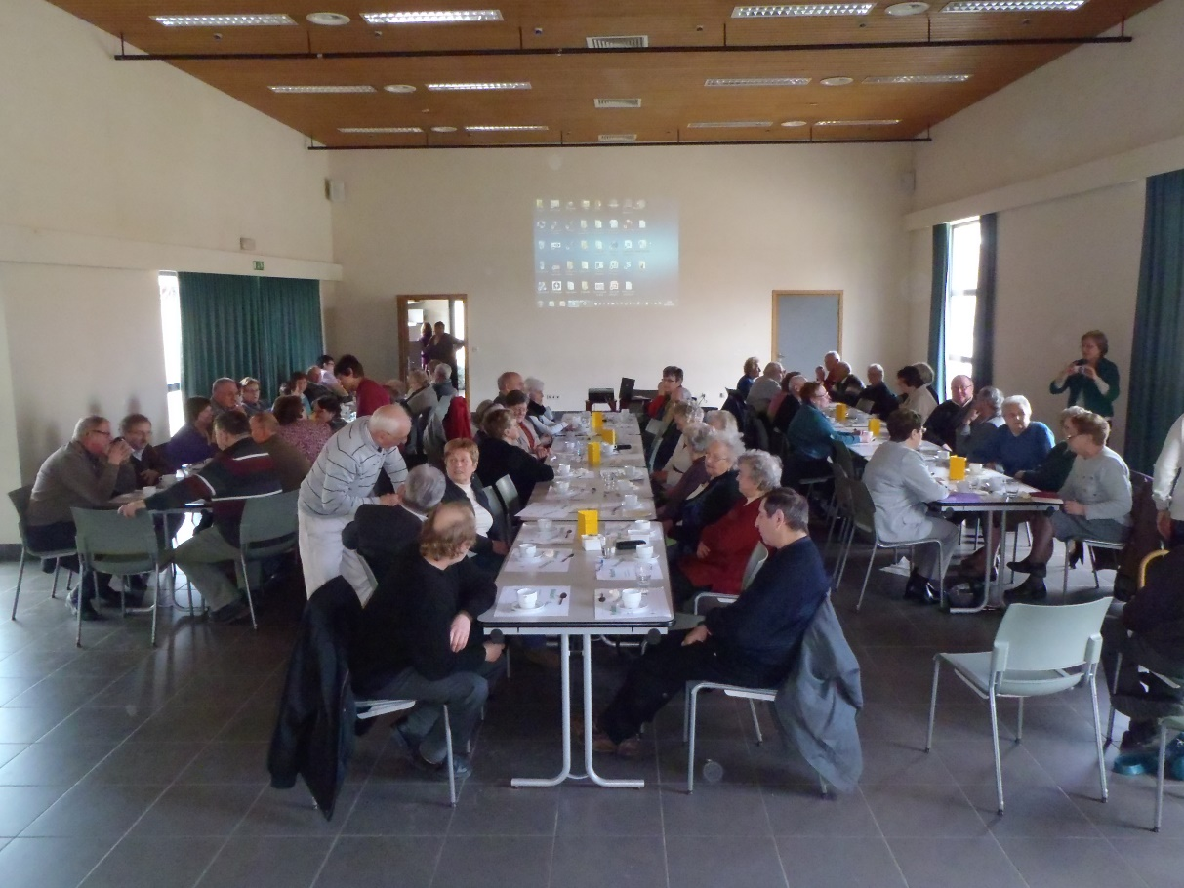

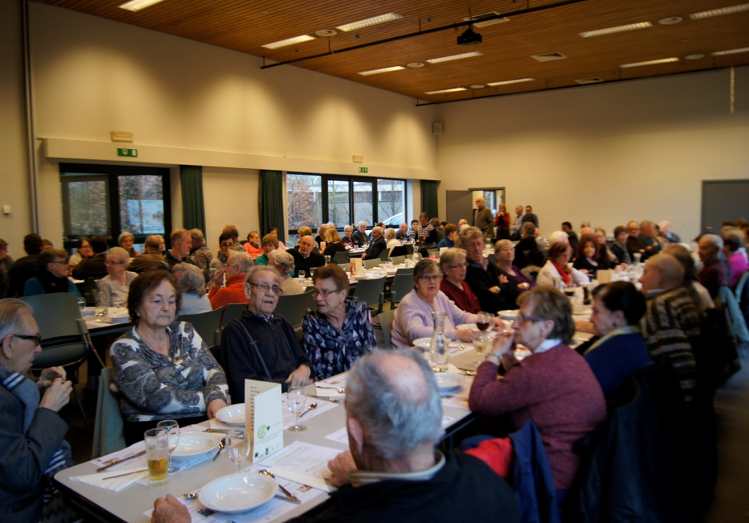

Dinsdag 13 maart 2018 – 11h30  
**Voetbalkantine KHO Bierbeek**

DORPSRESTAURANT

Op dinsdag 13 maart 2018 organiseert het OCMW het dorpsrestaurant in Bierbeek dorp. Wil je graag in een gezellig en warm samenzijn komen genieten van een lekker driegangenmenu? Dan ben je van harte welkom! Na de maaltijd is er tijd voor een leuke babbel en kan je meespelen met de muziekquiz.

 **Programma – Dinsdag 13 maart 2018**

11:30 uur De deuren gaan open.

12:00 uur Het diner (soep, hoofdgerecht, dessert)

14:00 uur Muziekquiz

15:00 uur We vertrekken terug naar huis.

** Menu**

**Wortelsoep**

**~~~**

**Ovenschotel ‘Parmentier’**

**~~~**

**Slagroomsoesjes met vanillesaus**

**MC900238701[1]MC900238701[1] Wat kost het?**

Voor de maaltijd betaal je **7 euro** aan het onthaal tijdens het dorpsrestaurant. Hier zijn eveneens de drankbonnetjes te verkrijgen aan 1 euro.

 **Moet ik mij inschrijven?**

[](https://www.google.be/url?sa=i&rct=j&q=&esrc=s&source=images&cd=&cad=rja&uact=8&ved=0ahUKEwigk4qLxYHYAhUJJVAKHcyzCIsQjRwIBw&url=https://gerstein.library.utoronto.ca/notice-journal-stacks-elevator-out-service-may-fall-2017&psig=AOvVaw1Oykn6hTVFKHXNOTZv1qE_&ust=1513067274601072)**Opgelet: Vanaf januari 2018 lopen de inschrijvingen via cc de borre. Om in te schrijven mag je bellen op het nummer 016/46 14 00 of via e-mail** [**inschrijvingen@deborre.be**](mailto:inschrijvingen@deborre.be)**.**

Je kan inschrijven **tot en met woensdag 7 maart 2018**. Tot deze datum kan je tevens je inschrijving kosteloos annuleren.

** Nog vragen?**

Heb je nog twijfels, of is niet alles duidelijk? Wil je graag deelnemen aan het dorpsrestaurant, maar houden financiële of vervoersproblemen je tegen? Laat het weten! We helpen jou graag verder. Contact: OCMW Bierbeek – Stijn Vanhecke – 016 46 10 74

**JAARPLANNING**

**2018**

De dorpsrestaurants gaan elke **2e dinsdag van de maand** door, afwisselend in elke Bierbeekse deelgemeente.

|  |  |  |
| --- | --- | --- |
| ~~Dinsdag~~ | ~~12 december 2017~~ | ~~Voetbalkantine Hogerop Bierbeek~~ |
| ~~Dinsdag~~ | ~~9 januari 2018~~ | ~~De Velpe Opvelp~~ |
| ~~Dinsdag~~ | ~~13 februari 2018~~ | ~~‘t Stichelke Lovenjoel~~ |
| Dinsdag | **13 maart 2018** | **Voetbalkantine Hogerop Bierbeek** |
| Dinsdag | 10 april 2018 | Het Buurthuis Korbeek-Lo |
| Dinsdag | 8 mei 2018 | Voetbalkantine Hogerop Bierbeek |
| Dinsdag | 12 juni 2018 | ‘t Stichelke Lovenjoel |
| Dinsdag | 10 juli 2018 | De Velpe Opvelp |
| Dinsdag | 14 augustus 2018 | Het Buurthuis Korbeek-Lo |
| Dinsdag | 11 september 2018 | Voetbalkantine Hogerop Bierbeek |
| Dinsdag | 9 oktober 2018 | ’t Stichelke Lovenjoel |
| Dinsdag | 13 november 2018 | Het Buurthuis Korbeek-Lo |
| Dinsdag | 11 december 2018 | De Velpe Opvelp |

Voor heel wat dorpsrestaurants zijn we nog op zoek naar een leuke activiteit. Wil je graag een activiteit uitwerken of heb je ergens iets leuks gezien, spreek gerust een OCMW medewerker aan of contacteer ons (016/46 10 74 – [socialedienst@ocmwbierbeek.be](mailto:socialedienst@ocmwbierbeek.be)).

We hopen je graag op één van deze dagen te verwelkomen!

Geen huisdieren toegelaten





**Joepie, het is weer lente!**